 |   BUT2 ALT  RC3  2023 - 2024 | TD3  Couches OSI et analyse de trames
Objectif : comprendre le but des 5 couches OSI d’INTERNET et être capable d’analyser des trames sur Wireshark

Table des matières
1 Historique et couches de communications 2
1.1 Histoire d’internet 2
1.2 Internet et les cinq couches de communication 3
1.3 Le support de communication (couche 1) 5
2 Ethernet et la couche 2 6
3 Trames ARP : 7
3.1 trouver l’adresse MAC destination 7
3.2 Exercices ARP entre 2 PCs du LAN 10
3.3 Exercices ARP (analyse de trames inter lan) 11
3.4 Exercice : ping inter-LAN (adresse publique) 12
4 La couche 3 : IP 13
4.1 Introduction 13
4.2 Analyse de trames au passage d’un routeur (adresses publiques) 13
4.3 Analyse de trames au passage d’une passerelle NAT (adresses privées) 15
4.4 Tracert et le TTL 15
5 Exercices 17
5.1 Exercice tracert vers DNS université 17
5.2 Exercice : ping avec NAT 17
6 La couche 4 : TCP ou UDP 18
6.1 TCP (TRANSMISSION Control Protocol) 21
6.2 UDP (User Datagram Protocol) 23
6.3 Les Ports sources et Destinations 24
6.3.1 Ports Destinations : explications 25
6.3.2 Ports Sources 26
7 Exercices 26
7.1 Exercice 1 serveur de temps NTP 26
7.2 Box internet 28

Historique et couches de communications

Histoire d’internet
Le morse utilisé la première fois en 1840 sur un télégraphe est le premier codage de l’information connu pour un échange de données entre 2 points (communication point à point). Plus tard au début vingtième siècle, c’est le code ASCII qui remplacera le morse pour la communication point à point entre machines (téléscripteurs).
A la fin des années 60, la problématique de la communication multipoints est posée avec l’arrivée des premiers ordinateurs. La question inhérente à cette configuration est la suivante : comment accéder au medium sans brouiller les messages des autres ? Il faut trouver des règles afin que chaque machine puisse accéder au support de communication et cela grâce à un protocole de communication qui sera partagé par toutes les machines. Plusieurs réseaux locaux ont alors vu le jour avec chacun son protocole de communication, mais c’est la guerre froide qui va réellement lancer l’ancêtre des réseaux globaux ARPANET qui deviendra ensuite Internet. Dans le climat anxiogène de guerre atomique, les Etats Unis vont chercher à créer un réseau résiliant en cas d’attaque nucléaire et qui va constituer le cahier des charges de l’ancêtre d’Internet.
La gestion d’un réseau hétérogène amène à plusieurs questions complexes :
- Comment acheminer l’information d’un point A vers un point B dans un réseau local. ?
- Comment gérer les erreurs de communication ?
- Comment savoir si le message envoyé à bien été reçu ?
- Comment acheminer l’information d’un point A vers un point B dans un réseau maillé mondial ?
- Comment transférer un fichier, un message, ou tout autre type d’information entre 2 machines du réseau
Au début des années 80, suite au développement de différents réseaux, l'ANSI (institut de normalisation) propose une normalisation des réseaux sous formes de 7 couches (Cf figure 1) OSI (Open System Interconnection). Ce travail très théorique est un condensé de ce que propose plusieurs réseaux dont TCP/IP (à la base d’INTERNET).
Le modèle international (OSI) propose une organisation en 7 éléments fonctionnels (7 couches) normalisées qui définissent les fonctionnalités d’un protocole de communication à décrire :
- Les couches supérieures (7/6/5/4) sont plutôt orientées "traitement des données". Elles sont réalisées en logiciel. C’est le rôle de la « pile de communication » du système d’exploitation.
- Les couches inférieures (3/2/1) sont plutôt orientées "transmission et aiguillage des données " et permettent de véhiculer les trames d’un point A vers un point B mondial.
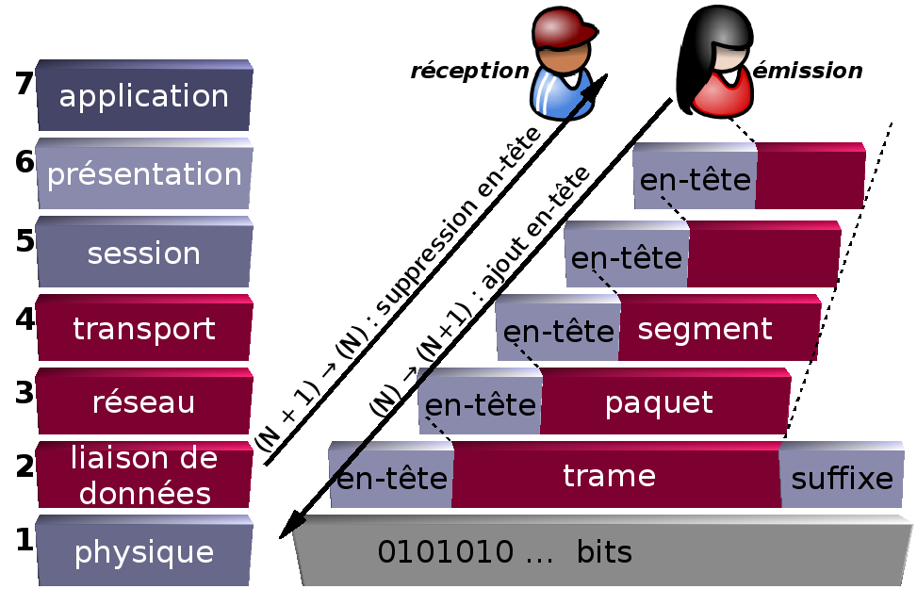
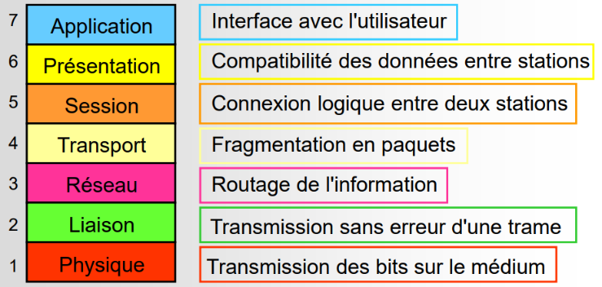

Figure 1 : modèle OSI en 7 couches et la génération d’une trame
Chaque couche OSI répond à une problématique (Cf figure 1), ce qui permet de répondre à un l’ensemble des problématiques posées par le transport d’informations sur un réseau mondial.
Le modèle OSI, consiste, pour chaque couche de communication, à ajouter un header (en-tête) dont les informations permettent de répondre à la problématique de chaque couche. Ainsi pour la couche 2, l’entête permet une transmission fiable des trames au sein d’un LAN entre 2 machines. Mais n’allons pas plus loin, puisque finalement ce n’est qu’un modèle en 5 couches (1,2,3,4 et 7) qui a été implémenté pour Internet, comme nous allons le voir.

Internet et les cinq couches de communication
Internet (Interconnected Network) est le nom qui désigne le réseau mondial. Ce réseau repose sur le standard TCP/IP, Transfert Control Protocol (TCP) and Internet Protocol (IP). Ce standard est basé sur 5 couches de protocole, chaque couche répondant à un cahier des charges précis :
- La couche physique (couche 1) répond à la question : comment transférer une trame de données (suite de 0 et 1) sur le support de communication ? Ce qui consiste entre autre à définir le type de connecteur, les tensions, le nombre et le type de câbles, la vitesse de transmission, la synchronisation des horloges d’émission et de réception,… pour une connexion filaire, ou bien les fréquences, types de modulations, timing entre trames,… pour le Wifi.
- La couche liaison (couche 2) répond à la question : comment, lorsque plusieurs machines sont connectées sur un réseau local, avoir la certitude que la machine A a envoyé une information à la machine B et que celle-ci l’a reçue correctement ? il faudra donc trouver un protocole de communication commun à toutes les machines permettant d’éviter les collisions entre messages. Il faudra aussi être capable de gérer les erreurs de communication. La couche 2 travaille sur un réseau local (LAN), soit plusieurs machines reliées sur une zone limitée. Afin de transmettre le message il faudra que chaque machine ait une adresse physique ou adresse MAC.
- La couche réseau (couche 3) répond à la question : comment sur un réseau maillé mondial envoyer un message d’une machine A vers une machine B en traversant plusieurs nœuds de communication appelé aussi routeur ? De plus si un nœud de communication est défaillant le message devra passer par un autre nœud, sans que l’on perde l’information. La couche 3 travaille sur la problématique du réseau mondial (WAN ou Wide Area Network) appelé aussi couche IP. Afin de transmettre le message il faudra que chaque machine ait une adresse physique ou adresse IP.
- La couche transport (couche 4) répond à la question : comment transférer des volumes importants de données (par exemple un fichier de 300Mo) sur un réseau mondial ? Cette couche n’existe que parce que le transfert de données (suite de 0 et de 1) est limité par la couche physique à 1500 octets. Cette couche aura donc pour fonction de découper un fichier ou tout autre paquet de données en datagramme de 1500 octets et de s’assurer que chaque datagramme puisse être reçu par le programme qui le demande sur la machine. Chaque datagramme aura donc 2 valeurs entières notée port source et destination, l’envoi du datagramme entre programmes (client et server web, client et serveur ftp, client et serveur mail,…).
- Pour finir la couche application (couche 7) répond à plusieurs questions de haut niveau : comment transférer un fichier de A vers B, comment envoyer un mail de A vers B, comment commander une machine distante ou bien comment lire une page web se trouvant sur une machine B ? Cette couche amène donc à définir différents protocoles de communication répondant chacun à une question particulière (protocole FTP pour le transfert de fichier, protocole HTTP pour la page web, protocole SMTP,POP et IMAP pour le courriel, protocole SSH pour la connexion à une machine, NTP pour la synchronisation des horloges…) et permettant de reconstituer une page web ou un fichier à partir de plusieurs datagramme.
Ce découpage en couche de communication a été nécessaire pour simplifier la création du réseau Internet, chaque couche travaillant sur sa problématique. On pourra comparer la figure 1 à la figure 2, Internet est une implémentation simplifiée du modèle OSI à 7 couches.
Figure 2: principe d'Internet (découpage en 5 couches de communication)
Afin de rendre plus concret les explications précédentes, prenons l’exemple du transfert de fichier entre 2 machines A et B sur un réseau mondial. Un Poste (A) est connecté à internet et veut télécharger un fichier se trouvant sur le serveur www (poste B) (figure 3).
- La couche application de la machine A va préparer les informations nécessaires au transfert (gestion de la sécurité via login, mot de passe, taille et nom du fichier, upload ou download du fichier,…). C’est par exemple le protocole de communication FTP (File Transfert Protocole) associé à une application client/serveur (un client ftp sur la machine A qui communique avec un serveur ftp sur le poste B) qui régit le transfert de fichiers entre 2 machines.
- La couche transport va découper le fichier en datagramme (paquet de 1460 octets maximum), numéroter ces paquets et vérifier que chaque paquet a bien été reçu par la machine distante et ce grace à un entête placé avant chaque datagramme (couche 4)
- La couche réseau va ajouter un entête permettant l’acheminement du datagramme de la machine A vers la machine B à travers les différents nœuds de communication du réseau mondial (ajout entre autre des adresses IP des machines sources et destination).
- La couche liaison va ajouter un entête et en fin de datagramme quelques octets permettant la vérification de la trame (gestion d’erreur). L’entête permet l’acheminement des données sur un LAN, c’est à dire un réseau d’entreprises, université ou privé sans nœuds de communication (un cable reliant plusieurs machines ayant chacune une adresse physique ou adresse MAC).
- Pour finir la couche physique s’occupe de l’envoie de la trame (en octets) sous forme binaires sur un cable une fibre optique ou une communication sans fils
Figure 3 : exemple du transfert d’un fichier du PCA vers machine B (découpe du fichier en 3 trames ethernet)
Passons maintenant au détail des 5 couches de communication qui constitue les trames INTERNET.

Le support de communication (couche 1)
Afin d’expliquer la problématique de la couche 1, prenons l’exemple de 2 trames TCP/IP : la première (figure 4) est une trame utilisant le support filaire (Ethernet) et la seconde est une trame Wifi (figure 5). Les 2 trames véhiculent la même information sur les couches 2,3,4 et 7, par contre la couche 1 d’accés au support est différente pour les 2 technologies.
Figure 4 : exemple de trame UDP/IP Ethernet
Pour le Wifi, l’accés au support de communication dépend de la norme (802.11b, 802.11g,802.11n,..), pour la norme historique 802.11b (54Mbit/s), l’accés au support est associé à un canal (de 1 à 11) dans la bande des 2.4Ghz, à un type de modulation et aussi à des timings (Cf figure 5) précis. Comme pour Ethernet chaque début de trame commence par un préambule (suite de 0 et 1) permettant la synchronisation de l’horloge de réception. Par contre en Wifi chaque trame envoyée doit être acquittée par l’interface de réception ( trame ACK ou acknowledge) qui suit la trame envoyée par l’émetteur.
L’accés au support pour Ethernet est beaucoup plus simple, seul un préambule de synchronisation sur 7 octets est nécessaire. Nous n’irons pas plus loin sur les explication de la couche 1 ou l’on retrouve les notions de codage Manchester, MLT-3,.. puisque le but de ce cours est la compréhension des trames internet que l’on peut visualiser avec Wireshark, la compréhension de la couche 1 n’est donc pas utile dans notre étude du réseau puisqu’elle n’est pas visible sur Wireshark.

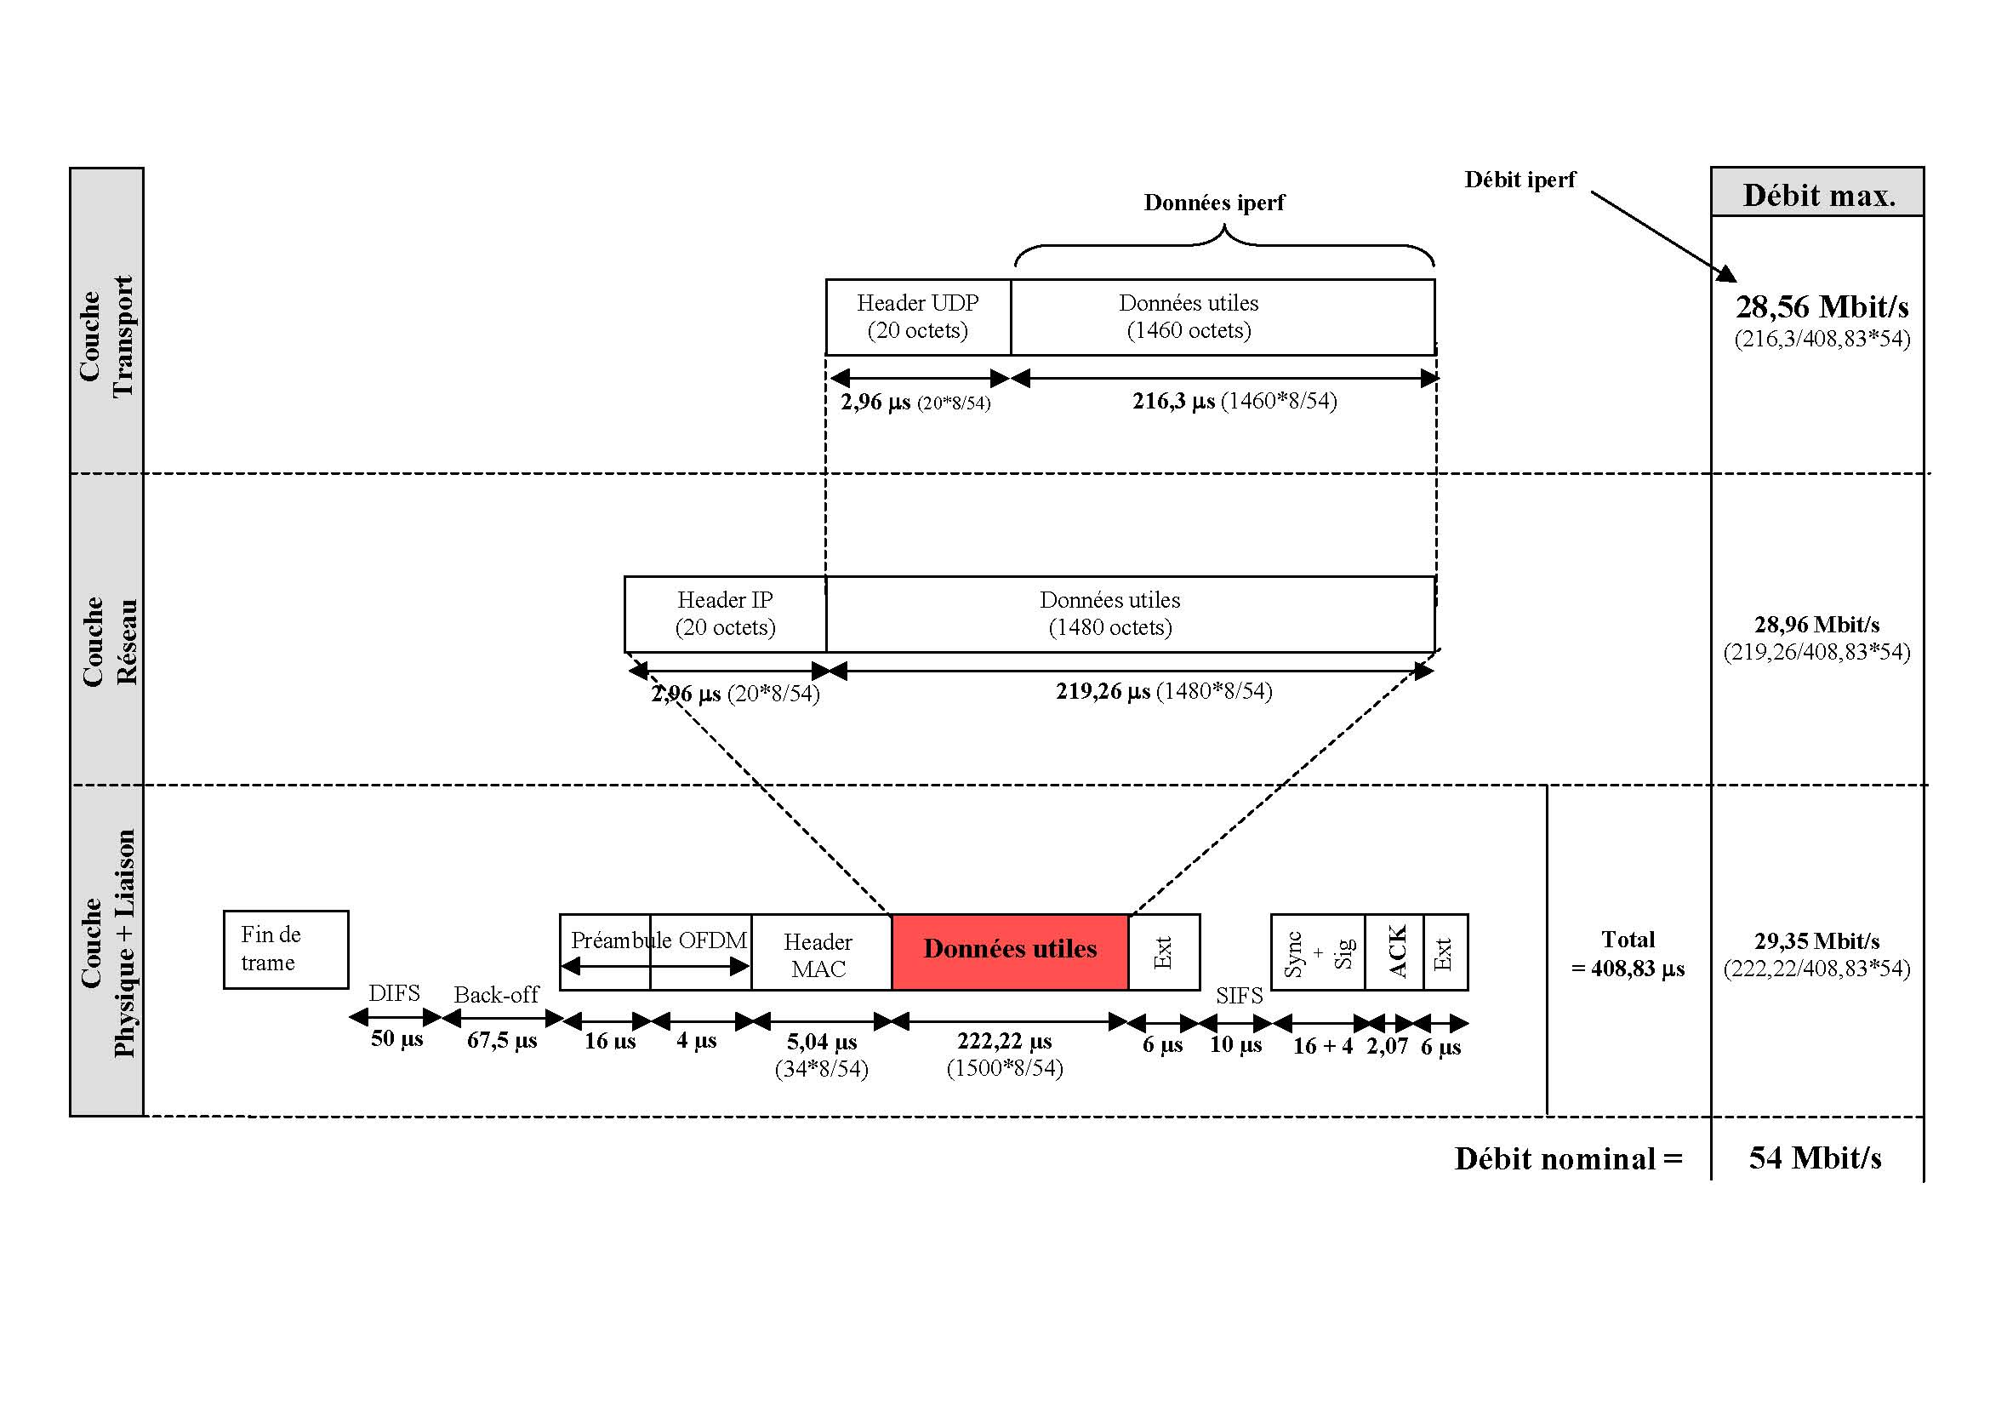

Figure 5: trame UDP Wifi en 54Mbit/s
En Wifi, il y a une différence entre le débit maximum théorique de 54Mbps et le débit maximum utile de 28,56Mbps (Mega bits par seconde). Cela est du principalement aux différents timings d’attente et à la trame de réception (Sync+Sig,ACK,Ext) puisque en Wifi chaque trame envoyée doit être validée par le récepteur. Ethernet est donc, à débit théorique identique, plus rapide.

Ethernet et la couche 2
Pour permettre à plusieurs stations de partager le même média et de s'identifier entre elles, il est nécessaire que chaque station ait une adresse différente.

Les adresses appelées adresses MAC sont codées sur 48 bits. Cette adresse est divisée en 2 parties :
- 24 bits pour le code constructeur,
- 24 bits pour le numéro de série.
Chaque contrôleur Ethernet ou NIC (Network Interface Controler) possède sa propre adresse codée en ROM.Chaque carte NIC a un numéro unique. Ce qui permet de différencier à coup sûr 2 cartes sur un même bus Ethernet.
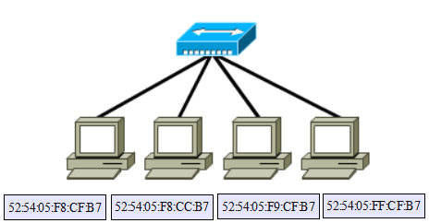
Figure 6 : Exemple 4 PC et leurs adresses MAC (cartes NIC du même constructeur)

Le contrôleur réseau(NIC) + le driver de l’OS (Operative System) fabrique la trame Ethernet. Cette trame comporte 3 informations essentielles :
- l'adresse de la carte de destination
- l'adresse de la carte source.
- Le protocole à suivre (couche 3)

Type (en hexa) | Données
800 | IP
806 | ARP

Figure 7 : trame Ethernet II couche 2
Ces adresses sur 6 octets (48 bits) sont uniques (3 octets pour le constructeur, 3 octets pour le matériel). Ces adresses, appelées adresses physiques, sont nécessaires puisqu'il peut exister sur le medium un grand nombre de carte réseaux. On les représente souvent par une série de nombres hexadécimaux séparés par des " : ".
Détaillons la trame Ethernet II (dont un exemple est donné à la figure 2.3), celle-ci comporte :
- un PRÉAMBULE qui n’est rien d’autre qu’un patron de bits (10100101) répété 7 fois afin de permettre aux stations de se synchroniser (récupération du rythme d’horloge coté récepteur).
- un délimiteur de début de trame (Start Frame Delimiter) qui vaut 10101011 et qui permet aux autres stations de reconnaître le début d’une trame,
- l’adresse MAC de la destination qui peut désigner une station (unicast), plusieurs stations (multicast) ou toutes les stations (broadcast) (48 bits)
- l’adresse MAC de la source (48 bits)
- Le champ ''protocole'' : 2 octets qui désignent le type des données encapsulées (associé à la couche 3) .
Type | Données
0800 | IP
0806 | ARP
8100 | VLAN
- le champ de contrôle qui contient un CRC de 32 bits.
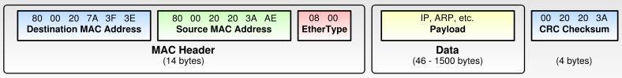
Figure 8: exemple de trame ethernet II (http://fr.wikipedia.org/wiki/Ethernet)
Dans le cas d’un envoi vers toutes les stations, il existe une adresse de broadcast, l’adresse de destination sera FF :FF :FF :FF :FF :FF et toutes les machines liront la trame. Le switch est alors équivalent à un hub puisqu’une trame de broadcast arrivant sur un des ports du switch sera renvoyée sur tous les autres ports.
Figure 9 : envoi d’une trame de broadcast sur un switch (le switch agit comme un hub)

Trames ARP :

trouver l’adresse MAC destination
Prenons un exemple d’architecture réseau simple constitué de 2 machines (un PC et une cible) et d’un routeur wifi TP-link. Chaque connecteur réseau RJ45 possède une adresse MAC et une adresse IP.
Figure 10 : problématique posée lors de l’envoi d’une trame d’une machine vers une autre machine
Nous avons jusqu’à présent montré que pour envoyer une trame d’un point A vers un point B, il est nécessaire pour construire la trame d’avoir les 4 adresses, 2 adresses MAC source et destination et 2 adresses IP source et destination. Il peut exister 2 cas de figure :
- Le PC1 veut envoyer une trame sur le même réseau local LAN (vers la cible par exemple) il aura besoin de connaitre son adresse IP (qu’il connait grâce au serveur DHCP du routeur TP-link), son adresse MAC (simple), l’adresse IP de la cible (connue aussi) et l’adresse MAC de la cible qui, par contre, n’est pas connue. Il manque donc l’adresse MAC destination de la cible pour fabriquer la trame.
- Le PC1 veut envoyer une trame en dehors du LAN (par exemple vers google.fr), il aura alors besoin de connaitre en plus de son adresse IP et son adresse MAC (adresses sources), l’adresse IP de la passerelle qu’il a reçu par le serveur DHCP, mais surtout l’adresse MAC de la passerelle.
En résumé, pour construire la trame Ethernet (ou Wifi), chaque machine doit connaitre l’adresse MAC destination.
Comment trouver ces adresses MAC destination ? C’est là qu’intervient le protocole ARP (Address Resolution Protocol). Ainsi avant d’envoyer la trame d’une machine A vers une machine B, la machine A doit envoyer une trame ARP de demande d’adresse MAC associée à l’adresse IP de la machine B. Afin que ces trames ARP ne polluent pas le LAN, chaque machine garde en mémoire les paires adresses MAC/adresses IP dans une table ARP qui va être remplie au fur et à mesure des échanges avec les différentes machines du LAN.
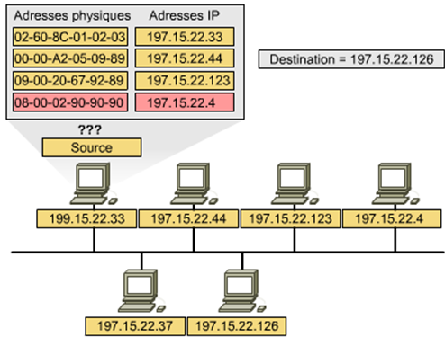
Ainsi si la machine d'adresse IP 197.15.22.33 veut envoyer un message à une machine 197.15.22.126, il faut connaître l'adresse MAC destination. Pour cela 2 solutions, la table ARP a déjà été remplie et donc on connait l’adresse MAC associée, ou bien, et c’est le cas de la figure 3.3 la table ARP est vide pour l’adresse 192.15.22.126. Une trame ARP devra donc être envoyée.
Les tables arp sont mis à jour de façon dynamique en fonction des trames reçues et effacées à chaque arrêt de la machine.

Pour visualiser cette table il suffit de taper la commande arp –a dans la console :
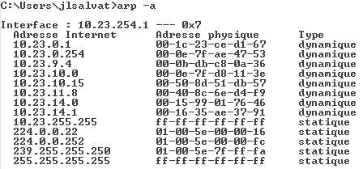
- L'aide sur la commande ARP : arp /?
- Visualiser le cache ARP : arp -a
- Effacer en totalité le cache ARP : arp -d *
Le protocole ARP est un protocole de la couche 3 qui permet de connaître l'adresse MAC de la machine distante. Le PC1 d'adresse IP 192.168.1.43 envoie une trame de demande d'adresse MAC à toutes les machines présentes sur le réseau ( Broadcast Ethernet), sur cette trame se trouve l'adresse IP du PC2 (192.168.1.23). Le PC2 reconnaît son adresse IP et renvoie son adresse MAC (trame ARP REPLY)
Figure 11 : trame ARP de lecture d'adresse MAC
Analysons les 2 trames ARP échangées entre le PC1 et le PC2 : on retrouve l’adresse de broadcast destination sur l’entête Ethernet, suivi de l’adresse MAC du PC1 et du protocole (type ARP). L’entête Ethernet de la réponse du PC2 est constitué de l’adresse MAC du PC1 (adresse destination de la trame de réponse) suivi de l’adresse MAC du PC2.

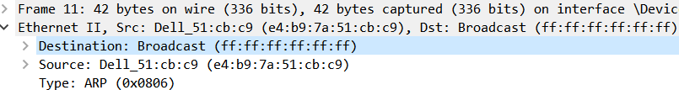
Header couche 2 : @MACdest|@MACsrc|0806
@MACdest = FF :FF :FF :FF :FF :FF

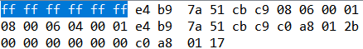

Header couche 2 : @MACdest|@MACsrc|0806
@MACdest = E4 :B9 :7A :51 :CB :C9
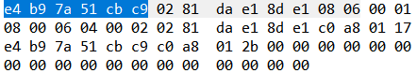

Nous l’avons vu, l’adresse de broadcast MAC FF :FF :FF :FF :FF :FF est utilisé principalement dans des trames ARP. Au fait, que se passe-t-il si l’on reboucle 2 ports d’un switch lors de l’envoi de trames ARP ?
Figure 12 : problème des boucles réseau (tempête de broadcast) sur des switchs non manageables
Le problème appelé tempête de broadcast est bien connu des administrateurs réseaux et peut rapidement être trouvée via une analyse de trames Wireshark. Le PC1 (figure 12) envoie une trame ARP de recherche d’adresse MAC du routeur (cas classique) cette trame est envoyé sur tous les ports du switch. Comme 2 ports sont rebouclés, la trame envoyée sur le port 5 est reçue par le port 6 du switch qui renvoie la trame vers tous les ports et donc reçu par le port 5 qui renvoie la trame, etc. On obtien donc un renvoie infinie de la trame sur le LAN ce qui vient saturer le réseau. Un résumé en vidéo : https://www.youtube.com/watch?v=nIsbYpb1Fws

Exercices ARP entre 2 PCs du LAN
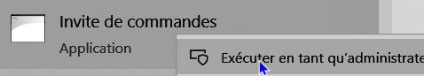
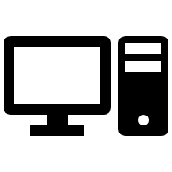Afficher la table arp du PC, puis l’effacer afin que toutes les correspondances MAC/IP soient effacées (attention, il est nécessaire de lancer l’interface de commande en mode administrateur pour pouvoir utiliser la commande arp -d).
Démarrer le logiciel Wireshark puis lancer une capture de trafic sur votre adaptateur Ethernet. configurer un filtre de capture pour ne capturer que du trafic issu ou à destination de votre PC (notez votre @IP à partir du résultat de la commande ipconfig sur votre adaptateur Ethernet : le filtre de capture sera du type host mon_ip_local.
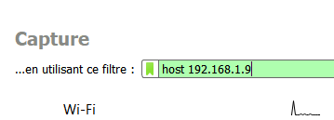
Exemple pour un PC en Wifi à l’adresse 192.168.1.9
Lancer un ping vers une machine du LAN (vous devriez voir apparaitre les trames arp et icmp associées au ping). On pourra filtrer les trames ARP OU ICMP dans la zone de filtre :
Analyser les 4 trames échangées et retrouver les adresses MAC sources et destination et les adresses IP sources et destinations.

Exercices ARP (analyse de trames inter lan)
Voici un exemple d’échange entre le PC A (192.168.1.43) qui fait un ping vers le PC B (192.168.1.23). La première trame est une demande ARP de demande d’adresse MAC associée à l’adresse IP 192.168.1.23. Le PC2 répond et renvoie son adresse MAC. La table ARP est maintenant remplie pour le PC2, on trouve ensuite 3x2 trames ICMP (protocole utilisé par la commande ping) de demande/réponse. On pourra visualiser les entêtes des couches 2 (Ethernet), 3 (IP) et 4 (ICMP) pour les demandes et les réponses.
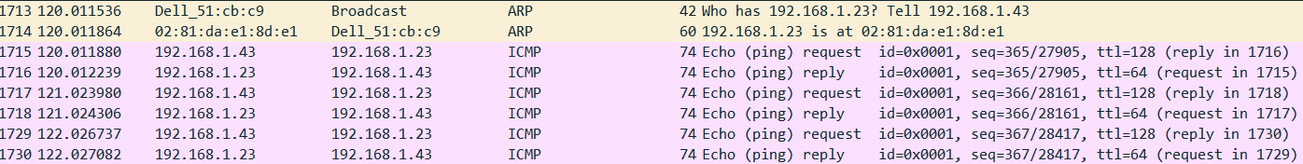

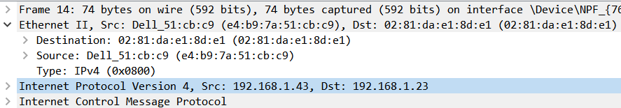
Header couche 2 : @MACdest|@MACsrc|0800
Header couche 3 :
Entête IP | IPsrc | IPdst
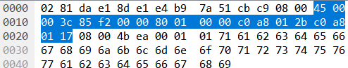
ICMP (Request), couche 4

- Compléter le tableau en utilisant les échanges wireshark vus à la page précédente :
@1
@A
@2
@3
@4
IP A
@5

Exercice : ping inter-LAN (adresse publique)
On va préparer cette fois un ping vers une machine hors du LAN (exemple monip.org)
- Préparez ce ping (sans l’envoyer) puis videz le cache ARP et démarrez la capture wireshark
- Lancez le ping
- Arrêtez la capture wireshark et visualiser le nouvel état du cache arp du PC
- Pour la première trame ARP request, donnez les adresse MAC et IP de la trame. Expliquer
- Pour la trame réponse ARP reply , donner les adresse MAC et IP de la trame. Expliquer
- Pour la trame de ping request , donnez les adresse MAC et IP de la trame. Expliquer
- Pour la trame de ping reply, donnez les adresse MAC et IP de la trame. Expliquer

La couche 3 : IP

Introduction
La couche IP est constituée d’un en-tête de 24 octets dans lequel figure entre autre la taille du datagramme, l’adresse IP source et l’adresse IP destination. Cet en-tête est encapsulé dans la trame Ethernet comme donné à la.
Figure 13 : détail de la trame ethernet+IP
Voici la signification des principaux champs de l’en-tête IP :
- Durée de vie appelée aussi TTL, pour Time To Live (8 bits) : ce champ indique le nombre maximal de routeurs à travers lesquels le datagramme peut passer. Ainsi ce champ est décrémenté à chaque passage dans un routeur, lorsque celui-ci atteint la valeur critique de 0, le routeur détruit le datagramme. Cela évite l'encombrement du réseau par les datagrammes perdus.
- Protocole (8 bits) : ce champ, en notation décimale, permet de savoir de quel protocole (couche 4) est issu le datagramme
Type | Données
1 | ICMP
2 | IGMP
6 | TCP
17 | UDP
- Adresse IP source (32 bits) : Ce champ représente l'adresse IP de la machine émettrice, il permet au destinataire de répondre
- Adresse IP destination (32 bits) : adresse IP du destinataire du message

Analyse de trames au passage d’un routeur (adresses publiques)
Les routeurs ou passerelles lors du passage d’un LAN vers un autre LAN ou d’un LAN vers le WAN vont modifier le contenu des trames. Afin de bien comprendre ce qu’il se passe lors du passage d’un routeur, prenons l’exemple d’une machine A qui veut envoyer une trame vers la machine B au travers d’internet ( cette trame peut être une requête ping, une demande http vers le site de google.fr, …)
Cas numéro 1 : Les adresses de A et de B sont publiques (pas de translation d’adresse)
A doit envoyer le datagramme au routeur R. Elle connaît l'adresse IP de R, mais a besoin de son adresse physique @R. Elle recherche donc dans son cache ARP puis effectue si nécessaire une requête ARP sur le réseau. Elle envoie enfin le datagramme à destination de IP (B) dans une trame à destination du routeur. L’adresse MAC destination @R est doc l’adresse MAC du routeur (et non l’adresse MAC de B puisque les adresses MAC ne traversent pas les routeurs).

Chaque routeur doit également déterminer pour chaque datagramme reçu, le numéro de réseau du destinataire, par la même opération, et choisir la destination en conséquence. Le datagramme est toujours adressé de IP (A) vers IP(B) mais dans les trames des réseaux traversés entre les adresses physiques des routeurs intermédiaires sont différentes.
Adresses publiques : pas de translation d’adresses IP, l’adresse source IP A ne change pas au passage du routeur R1
Enfin, le dernier routeur reconnaît dans l'adresse IP de B, un numéro de réseau sur lequel il est connecté (il possède une adresse IP sur ce réseau). Il peut donc acheminer le datagramme directement vers B, après avoir récupéré l'adresse physique de B à l'aide d'ARP.

Analyse de trames au passage d’une passerelle NAT (adresses privées)
Lorsque les réseaux LAN sont privés (ce qui est le cas dans plus de 95% des cas) la passerelle fait de la translation d’adresse. C’est ce que nous avons déjà vu dans les TD précédents avec l’utilisation de la recherche d’adresse IP publique (my ip address). Nous avons vu que si les machines du réseau ont toutes des adresses IP privées différentes, leur adresse publique est la même et correspond à l’adresse IP publique de la passerelle.
Si l’on reprend l’exemple précédent (A doit envoyer un trame à B), le datagramme entre A et le routeur est identique à celui vue lorsque A a une adresse IP publique.
Ce qui change par rapport au cas 1, c’est le passage du LAN privé vers le WAN (ou vers un autre LAN). La passerelle modifie l’adresse IP source dans le datagramme envoyé vers le routeur suivant : l’adresse IP source IP A est remplacée par l’adresse IP RWan (adresse IP coté WAN du routeur).
Adresses privées : l’adresse source IP A est modifiée par le routeur R1

Tracert et le TTL
La commande tracert permet de visualiser le chemin d’une trame du PC source vers la machine destination sur INTERNET.
Prenons un exemple :Le service Compta possède un routeur NAT à l’adresse 10.23.0.254 (coté LAN) et son adresse WAN est 134.59.29.2. Chaque salle informatique du service compta possède un switch auquel sont reliées les machines de chaque salle. Chaque machine appartient au sous-réseau 255.255.0.0. Les adresses en 10.23.x.x étant non routables, toutes les trames venant des machines du sous-réseau (LAN COMPTA) à destination du batiment A ou bien d’INTERNET seront « natées » en 134.59.29.2. Les trames à destination d’INTERNET seront routées (envoyées) vers la passerelle du batiment A (134.59.29.62) qui elle-même enverra les trames vers l’adresse 172.16.230.1 (l’adresse LAN du routeur entreprise).
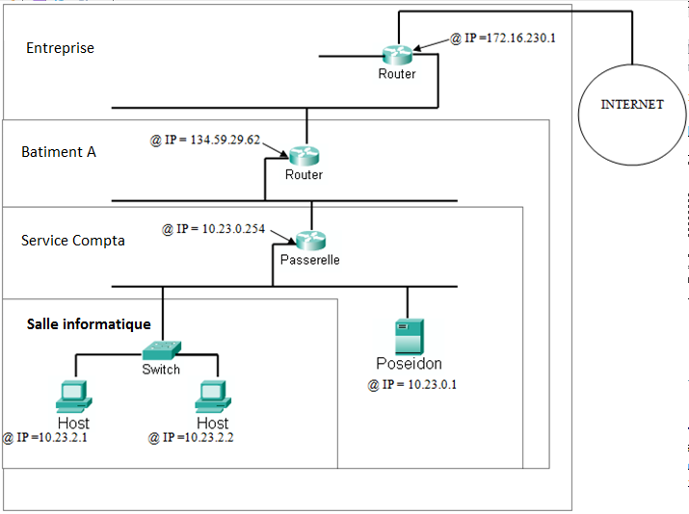
@IP=134.59.29.2
Figure 4.14 : sous-réseau LAN GEII
La commande tracert (lancé dans la console) permet de connaître le chemin pris par un datagramme envoyé par une machine du sous-réseau pour atteindre une adresse IP sur INTERNET.
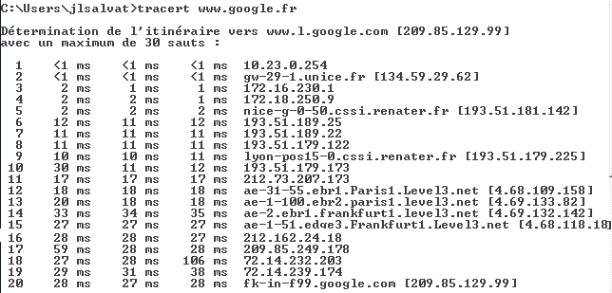
Dans l’exemple, ci-dessus, on peut voir qu’il a fallu passer à travers 20 routeurs pour atteindre le site web de google.
Comment la commande tracert fonctionne ?Il est impossible de connaître les différents routeurs par lesquels notre trame a transité par l’envoi d’une seule trame. En effet à chaque traversé de routeur l’adresse IP destination est modifiée si ce routeur intègre les fonctions de NAT ou bien n’est pas modifié si ce routeur ne fait pas la translation d’adresse IP (cas de sous-réseaux dans un intranet). Dans aucun cas la trame garde en mémoire les différents passages à travers les différents routeurs. Il est donc nécessaire de passer par une astuce utilisant le TTL (Time To Live) de la trame IP (Cf figure 23). Rappelons que le TTL est une valeur entière sur 8 bits qui est décrémentée par chaque routeur et qui permet au routeur de supprimer une trame ayant traversée un trop grand nombre de routeur et donc s’étant perdue (TTL=0).
Si la première trame est envoyée avec un TTL =1, le premier routeur décrémente le TTL et efface donc la trame tout en renvoyant un message d’erreur dans laquelle figure son adresse IP.
Si la deuxième trame est envoyée avec un TTL=2, le premier routeur décrémente le TTL et envoie la trame au deuxième routeur qui décrémente le TTL et donc efface la trame tout en renvoyant dans la trame de message d’erreur son adresse IP.
La commande tracert va donc envoyer une nouvelle trame (protocole ICMP) après chaque réponse du routeur ayant un TTL=0 (Time To live Exceed) en incrémentant à chaque fois le TTL jusqu’à ce que le dernier routeur associé à l’adresse destination réponde. La commande tracert est assez longue à s’exécuter puisqu’elle doit envoyer et attendre les réponses de chaque routeur traversé.

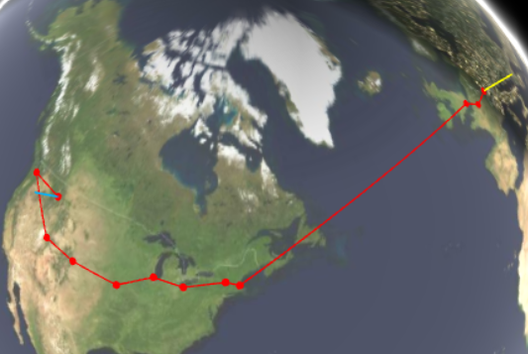
Exercices

Exercice tracert vers DNS université
Aller sur https://geotraceroute.com/ et visualiser le chemin que prend une trame de Strasbourg vers l’université umt.edu aux Etats Unis.

Exercice : ping avec NAT
Dans cet exercice le PCA envoie un ping vers une machine distante (en dehors du LAN). Nous prendrons ici un ping vers google.fr.
Voici le résultat d’un ping google.fr sur le PC dont la table arp a été préalablement vidée. Les 2 premières trames sont des trames ARP de résolutions d’adresse MAC/IP, suivi des 2 trames DNS qui permettent d’associer le nom google.fr à l’adresse IP de google, puis vient ensuite les 2 trames ICMP du ping.
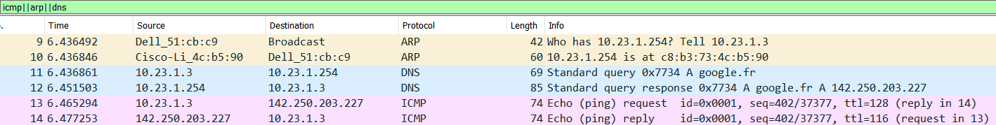

- L’adresse IP de google est en dehors du LAN, la première demande ARP du PC est de demander l’adresse MAC de 10.23.1.254. A qui appartient cette adresse IP ?
- Après la réponse ARP, viennent 2 trames DNS. Quelle est l’adresse du serveur DNS ?
- Viennent ensuite les trames ICMP, quelle est l’adresse IP de google.fr ?
- On lance my ip adresse sur le PC A, on trouve 134.59.29.12, quelle est l’adresse de IP Rb
- Compléter le tableau pour les 2 trames ICMP (on suppose que IP B est l’adresse IP de google).
@1
@A
@2
IP A
@5
@Ra

La couche 4 : TCP ou UDP
La couche transport est la couche la plus haute avant la couche application. Reprenons le but des 3 couches OSI vues dans les chapitres précédents et rajoutons la couche 4 (principalement les protocoles UDP et TCP) :
- La couche physique définit la façon dont les données sont physiquement converties en signaux numériques sur le média de communication (impulsions électriques, modulation de la lumière, etc.).
- La couche liaison de données définit l'interface avec la carte réseau et le partage du média de transmission. Ethernet qui englobe les couches 1 et 2 intègre les adresses MACs, le CSMA/CD pour l’accès au support et le contrôle d’erreur.
- La couche réseau permet de gérer l'adressage (adresses IP sources et destination) et le routage des données, c'est-à-dire leur acheminement via le réseau.
- La couche transport est chargée du transport des données, de leur découpage en segments, de l’aiguillage (multiplexage et démultiplexage) des différents segments vers les applications et de la gestion des éventuelles erreurs de transmission (TCP).
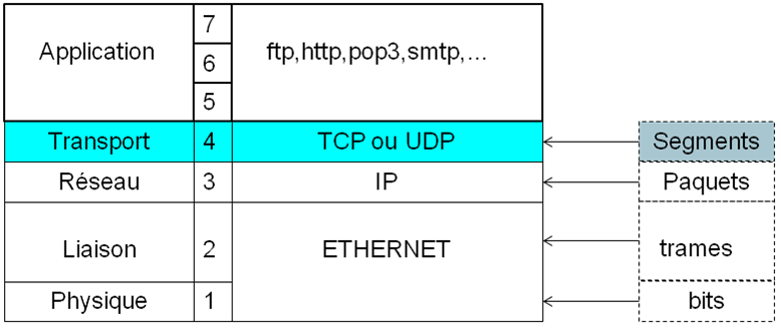
Figure 15 : Retour sur les couches OSI
Afin d’entrer un peu plus dans le détail, revenons sur l’exemple de transfert de fichier (taille 4ko) entre 2 PCs et analysons plus précisément le but de chaque couche OSI.
Figure 16 : exemple de transfert de fichier
Dans notre exemple, chaque couche va jouer un rôle bien défini :
- La couche application (ici FTP) va avoir pour but de permettre le transfert (download ou upload) d’un emplacement sur le PCB vers un emplacement vers le PCA et permettra aussi de gérer les droits d’accès.
- La couche 4 (ici TCP) aura pour objet de découper ce fichier en segment (ici en 3 segment) et d’ajouter une information dans l’en-tête TCP permettant l’aiguillage des segments vers le service ftp du PCA(ports sources et destinations) ainsi que le contrôle de la communication permettant d’assurer un transfert sans perte de données.
- La couche 3 en encapsulant chaque trame TCP permettra l’aiguillage des segments à travers le réseau (rôle de l’en-tête IP)
- Enfin la couche 2 et 1 (Ethernet) s’occupera de l’envoi des trames de routeurs en routeurs.
La couche transport est composée principalement de 2 protocoles :
- TCP (Transmission Control Protocol)
- UDP (User Datagram protocol)
Ces 2 protocoles utilisent un en-tête suivi des données segmentées venant de la couche application. La figure 4.3 donne les principaux champs d’une trame Ethernet+TCP/IP :
COUCHE 1 : le début de la trame commence par 7 octets de synchronisation (utilisés au niveau de la couche 1) permettant la synchronisation de l’horloge bit de réception avec l’horloge bit d’émission. Ces 7 octets sont suivis d’un octet STD (Start of Trame Delimiter).

COUCHE 2 : vient ensuite les adresses physiques destinations et sources (couche 2) sur 6 octets chacune suivi du protocole de la couche 3 (en général 0800=IP).

COUCHE 3 : l’en-tête IP n’est pas complet, nous n’avons placé ici que les champs les plus caractéristiques et notamment la longueur des données, le TTL (Time To Live) décrémenté par les routeurs, le protocole de la couche 4 à suivre (UDP ou TCP) suivi des adresses Sources et destination IP sur 4 octets.

COUCHE 4 : l’en-tête qui suit est soit UDP, soit TCP avec comme nous pouvons le voir une plus grande complexité du protocole TCP qui permet le contrôle du transfert de chaque segment ce que ne permet pas le protocole UDP.

COUCHE 7 : viennent ensuite les données (découpées en segment ou PDU) de la couche application. Une application ou service est associée au protocole UDP ou TCP en fonction des besoins de cette dernière.

Figure 17 : Exemple concret de transfert de fichier

Figure 18 : Résumé d'une trame TCP/IP
Le résumé de la trame TCP/IP de la figure 17 permet de donner une image complète des différentes couches réseau et des paramètres essentiels de leur entête avec un détail plus fourni pour l’entête de la couche 4. L’entête TCP est plus important que celui d’UDP puisque comme nous allons le voir, TCP numérote les datagrammes et permet d’assurer une vérification de chaque datagramme ce que ne permet pas UDP.

TCP (TRANSMISSION Control Protocol)
Le protocole TCP assure un circuit virtuel entre les applications utilisateur. Il assure les fonctions suivantes :
- segmente les données des applications,
- établit une connexion de bout-en-bout,
- émet les segments d'un hôte à l'autre,
- assure la fiabilité du transport des segments entre les hôtes connectés.
Le transfert de données entre 2 PC communiquant en TCP/IP utilise la notion de client/serveur. Un serveur est un programme lancé automatiquement au démarrage de la machine (ou par l’administrateur de la machine) et à l’écoute d’un port (notions de la couche 4) venant des trames TCP/IP reçues via une interface (Ethernet, Wifi ou bluetooth) de communication.

Le protocole TCP utilise 3 phases de fonctionnement : la phase connexion, la phase de transfert et enfin la phase de déconnexion.
La phase de connexion : le client envoie une demande de connexion au serveur avec un numéro de ticket, le serveur acquitte ce numéro de ticket et envoie lui-même son numéro de ticket. Le client acquitte ce dernier, la connexion est faite entre les 2 PCs. Ce protocole dit de la double poignée de main permet d’être sur que les 2 hôtes sont prêts à communiquer.
Phase de transfert : après la connexion, le transfert peut alors avoir lieu dans un sens ou dans l’autre. Chaque segment est envoyé dans le tuyau ainsi créé. Les segments envoyés sont vérifiés et acquittés par le client ce qui ici est montré par la notion de tuyau.
Fin de connexion : Après envoi des données, le serveur (ou le client) envoi une demande de fin de connexion qui est acquittée par le client qui envoie lui-même une fin de connexion qui est acquittée par le serveur. Toujours la double vérification.

Dans notre exemple, le client envoie un fichier de 4ko vers le serveur via le protocole TCP (couche 4) et FTP (couche 7) : Pendant la phase de transfert, le client va envoyer le fichier de 4ko découpé en 3 datagrames (objectif de la couche 4 et donc du protocole TCP). Nous aurons donc 3 datagrammes (4000/3 <1460 octets). Ces 3 trames devraient normalement passer par les mêmes routeurs dans le réseau mondial, mais ce n’est pas certain à 100% et il est possible que les trames n’arrivent pas dans le bon ordre ou pire qu’il y ait une perte d’une ou plusieurs trames. TCP permet grace à son protocole (ce que ne permet pas UDP) de s’assurer que toutes les trames ont été reçues par le serveur et qu’elles sont dans le bon ordre.
Comment ? Grace, pendant la phase de transfert, à la numérotation des trames par TCP associé à la trame d’acquitement du serveur permettant de valider la bonne réception d’un paquet de trame. Dans le cas contraire, le client renverra le paquet de trame non validé par le serveur. A la figure 19, dans l’entête TCP on trouve le champs SEQ (qui est un compteur d’octets envoyés) et le champs LEN (taille des données utiles : header de la couche 7 et données du fichier). Le compteur commence à un, SEQ=1 à la première trame, puis passe à 1461 à la deuxième trame puis à 1921 (1+1460+1460) à la troisième trame. Dans la trame d’acquitement de la couche 4 TCP, on retrouve la valeur 4061 qui est la taille total des données utiles transmises par la couche 4 (header de la couche 7 + taille du fichier 4ko, on suppose ici que le header de la couche 7 fait 20 octets par trame).

Figure 19 : transfert de 3 segments

UDP (User Datagram Protocol)
UDP transporte les données de manière non fiable entre les hôtes. Il a un seul avantage : sa simplicité d’utilisation. Les caractéristiques du protocole UDP sont les suivantes :
- Il n'est pas orienté connexion.
- Il est peu fiable.
- Il transmet des messages (appelés datagrammes utilisateurs).
- Il n'offre pas de vérification logicielle pour la livraison des messages (non fiable).
- Il n'assemble pas les messages entrants.
- Il n'utilise pas d'accusés de réception.
- Il n'assure aucun contrôle de flux
Figure 20 : trame UDP dans le détail
UDP est un protocole simple et rapide, on retrouve dans l’entête les ports sources et destinations et la longueur des données (noté MSS et au maximum égal à 1460 octets pour Ethernet) et le CRC des données utiles. Il est complémentaire à TCP qui est fiable et plus lent (à cause du nombre de trames de connexion et déconnexion au serveur).

Les Ports sources et Destinations
Le protocole TCP ou UDP utilise des numéros de port pour transmettre les informations aux couches supérieures. Ces numéros servent à distinguer les différentes conversations qui circulent simultanément sur le réseau.
Les développeurs d'applications ont convenu d'utiliser les numéros de port reconnus émis par l'IANA (Internet Assigned Numbers Authority).
Certains ports sont réservés au sein des protocoles TCP et UDP, bien que les applications ne soient pas nécessairement écrites pour les supporter. Les plages attribuées aux numéros de port sont les suivantes :
- Numéros inférieurs à 255 - réservés aux applications publiques (80 : port http, 21 : port ftp,…)
- Numéros entre 255 et 1023 - attribués aux entreprises pour les applications commercialisables.
- Numéros supérieurs à 1023 - ne sont pas attribués et donc utilisables par toutes les applications.
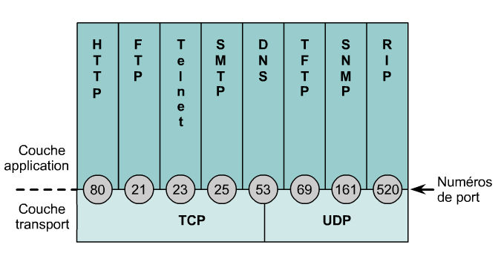
Figure 21 : les principales applications associées aux ports et protocole de la couche 4 (UDP ou TCP)
Remarquez que les couches applicatives intégrant des échanges de données de taille importante (pages web, courriel, fichiers) sont basées sur le protocole TCP qui gère la fiabilité de l’acheminement des datagrammes (une page web, un courriel, un fichier peut être constitué de milliers de datagrammes de 1460 octets) alors que les application d’échange d’informations (NTP, TFTP, SNMP, RIP,…) sont basés sur UDP.
Exercice : Compléter le tableau ci-dessous (utiliser INTERNET si vous ne connaissez pas le but des applications clients/serveur
application | Objectif
TELNET
SMTP
TFTP
SNMP
RIP

Ports Destinations : explications
Pour expliquer l’intérêt du port de destination pour la couche 4 (UDP ou TCP) prenons l’exemple donné à la figure 4.15 :
- Le PC1 possède 3 serveurs : un serveur web (protocole http), un server ftp et un serveur telnet. Rappelons qu’un serveur est un programme dont le but est de répondre à des requêtes de clients situés en général sur d’autres PC (exemple d’un client http : internet explorer).
- 2 postes clients : le PC2 sur lequel se trouve un client ftp et telnet et le PC3 sur lequel fonctionne un client http.
Figure 22 : but des ports de destinations
Dans l’exemple, seuls les ports destinations et les données venant de la couche application sont affichées. Rappelons que ces données sont encapsulées dans une trame plus grande ou se trouvent entre autres les adresses IP sources et destinations et le port source dont nous verrons l’intérêt juste après.
Sur le PC1, la couche transport (UDP ou TCP) va multiplexer chaque segment vers le serveur de destination. Ainsi les segments 1 et 2 venant du PC3 vont être envoyés vers le serveur http (port 80).
Figure 23 : détail du multiplexage des segments de données de la couche transport

Ports Sources
Nous allons reprendre le même exemple que précédemment avec le PC1 serveur mais supposons maintenant que sur le PC2 se trouvent 2 clients http (2 fenêtres internet explorer), 1 client ftp et un client telnet. Supposons que chaque client a envoyé une requête au serveur associé, comment renvoyer à chaque client la réponse du serveur ? Comme nous avions besoin d’un port de destination lors de l’envoi vers le serveur, nous avons besoin d’un port source pour renvoyer la réponse au client qui a fait la demande.
Dans la couche transport il est donc nécessaire d’avoir 2 informations permettant le multiplexage des segments :
- Le port de destination (16 bits)
- Le port source (16 bits)
Figure 24 : réponse des serveurs vers les applications clientes

Exercices

Exercice 1 serveur de temps NTP
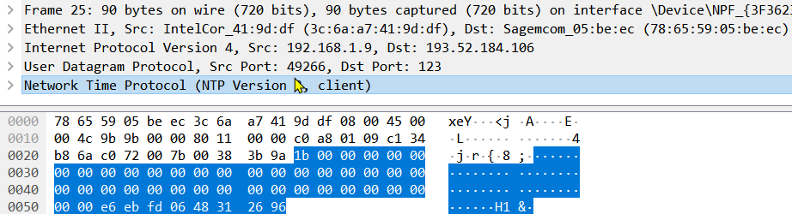

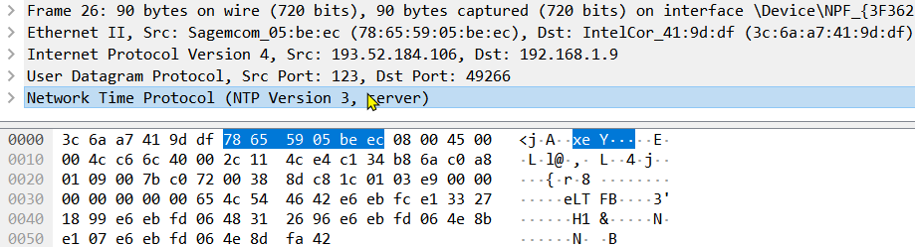
Le protocole ntp est intéressant puisqu’il permet de synchroniser une machine sur un serveur de temps. Le test de ce service est simple puisqu’il suffit d’installer un client ntp windows (il existe le client ntp sous windows, mais il ne peut être commandé simplement en ligne de commande). Afin de visualiser les trames échangées, nous allons installer Network time https://www.timesynctool.com/ , puis lancer une synchronisation du temps sur un des nombreux serveurs de temps mondiaux.

- L’adresse IP de google est en dehors du LAN, la première demande ARP du PC est de demander l’adresse MAC de 192.168.0.1. A qui appartient cette adresse IP ?
- Après la réponse ARP, viennent 2 trames DNS. Quelle est l’adresse du serveur DNS ?
- Viennent ensuite les trames ntp, quelle est l’adresse IP du serveur de temps?
- On lance my ip adresse sur le PC A, on trouve 134.59.29.12, quelle est l’adresse de IP Rb
- Compléter le tableau pour les 2 trames ntp (on suppose que IP B est l’adresse IP de google).
@1
@A
@2
IP A
@3
@4
@5
@6
@7
@8
@9
@10

Box internet
Prenons l’exemple d’une box internet. Celle-ci est constituée de 4 ports LAN et un port WAN, mais aussi de 2 réseaux Wifi (2.4Ghz et 5GHz) comme montré à la figure 6.1. Dans notre exemple on suppose que l’on a 2 téléphones connectés en 2.4GHz pour l’un et en 5GHz pour l’autre et un PC connecté sur un port Ethernet coté LAN.

Figure 7.1 : principe d’une configuration réseau de type box internet
Figure 7.2 : Vue interne détaillée de votre box internet
- Si l’on se connecte sur n’importe quel port du switch (4 ports LAN de la box), quelles seront les adresses MAC (choisir parmi MAC1, MAC2, MAC3, MAC4) et IP du port ?
- Votre box internet possède 4 adresses MAC, combien de réseaux le routeur de votre box relie (on ne compte pas le LAN interne ou se trouve le serveur DHCP et DNS).
- Sur la box coté LAN il n'y a qu'une seule adresse MAC et une seule adresse IP sur les 4 ports. Vrai ou faux ?
- Sur les 3 LANs 1,2 et 3, l'adresse IP de la passerelle est ……….. c'est possible puisque nous avons 3 LANs différents. Par contre, le routeur relie les 3 LANs ensemble.
- Ainsi une requête DHCP faite par l'adresse MACx va être envoyée vers le ………… qui renverra les paramètres réseaux vers le LAN2 (via le routeur). Si une autre requête DHCP est envoyée sur le LAN1, cette trame va suivre le chemin [PC->switch->routeur->serveur DHCP]. Toute communication entre les LAN interne et les LAN 1,2 et 3 est transparente et gérée par le routeur. Un ping de l'adresse @IPz vers @IPx passera par [PC->switch->routeur->@IPx].
- Toute trame dont la destination n'est pas dans le réseau [192.168.0.0/24] sera routée vers le [LAN4]. Le routeur va modifier [@MAC dest;@MACsrc;@IPsrc] de la trame envoyée et donc faire un [translation d'adresse]. Donc quelle que soit l'adresse des machines placées sur les LAN1,2 ou 3, l'adresse coté WAN sera [134.59.25.12]l'adresse @IP2 de la box est fournie par le [serveur] DHCP placé sur le LAN4.

